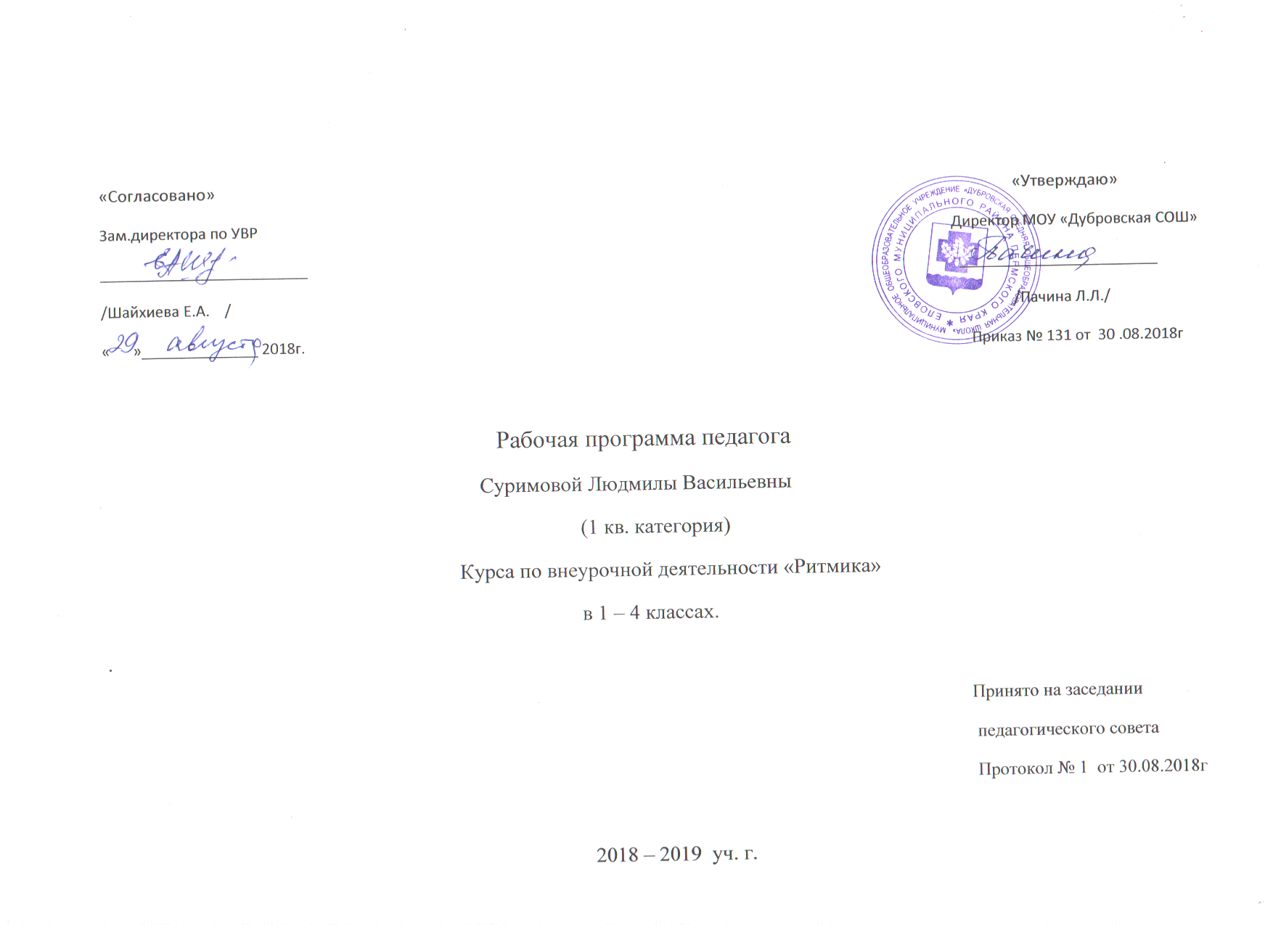

Пояснительная записка
Известно, что эффективность образования детей в школе во многом зависит от состояния их здоровья. В современном мире ребёнок волей-неволей становится заложником, быстро развивающихся технических систем (телевидения, компьютеры, сотовая связь и т.д.) – всё это приводит к недостатку двигательной активности ребёнка и отражается на состоянии здоровья подрастающего поколения.
Актуальность программы: Современная школа стоит перед фактором дальнейшего ухудшения не только физического, но и психического здоровья детей. Чтобы внутренний мир, духовный склад детей был богатым, глубоким, необходимо укрепление и сохранение здоровья учащихся.
Ритмика – это танцевальные упражнения под музыку, которые учат чувствовать ритм и гармонично развивают тело.
Ритмика способствует правильному физическому развитию и укреплению детского организма. Развивается эстетический вкус, культура поведения и общения, художественно - творческая и танцевальная способность, фантазия, память, обогащается кругозор. Занятия по ритмике направлены на воспитание организованной, гармонически развитой личности.
Программа курса составлена для обучающихся начальной школы, по которой могут заниматься дети с ОВЗ. Занятия по ритмике обеспечивают развитие двигательной активности обучающегося с ЗПР в процессе восприятия музыки.

Целью курса является :
-приобщение детей к танцевальному искусству,
- развитие физического совершенствования и обеспечение коррекции недостатков в физическом и психическом развитии детей с ограниченными возможностями здоровья.

Задачи программы:
- формирование необходимых двигательных навыков и умений, развитие музыкального слуха и чувство ритма.
- формирование умений соотносить движения с музыкой;
- способствовать всестороннему развитию и раскрытию творческого потенциала.
- укрепление здоровья ребенка;
- создание благоприятных условий для удовлетворения особых образовательных потребностей обучающихся с ОВЗ.
Программа курса имеет оздоровительную направленность, обеспечивающая наряду с укреплением здоровья активный отдых, восстановление или поддержание на оптимальном уровне умственной работоспособности;
повышение двигательной подготовленности обучающихся.

Планируемые результаты освоения обучающимися :
Личностные и предметные результаты освоения образовательной программы по ритмике представлены в требованиях к уровню подготовки обучающихся и содержат три компонента:
- знать/понимать – перечень необходимых для усвоения и воспроизведения каждым учащимся знаний;
-уметь – владение конкретными умениями-навыками, основанными на более сложной, чем воспроизведение, деятельности (например, анализировать, сравнивать, различать, приводить примеры, определять признаки и др.);
– использовать приобретенные знания и умения в практической деятельности и повседневной жизни
-объединяет группу умений, которыми ученик может пользоваться самостоятельно в повседневной жизни, вне учебного процесса.

Требования к уровню подготовки обучающихся
Обучающиеся должны знать:
-Термины: громко - тихо, высоко – низко,
-характер музыки (бодрящий, весёлый, печальный),
-темп музыки и движения (быстро, медленно, умеренно).
-названия простых общеразвивающих упражнений, названия простых танцевальных шагов (лёгкий, приставной, переменный шаг, боковой галоп).

Обучающиеся должны уметь:
-Принимать правильное исходное положение в соответствии с содержанием и особенностями музыки и движения;
- организованно строиться (быстро, точно);
-Сохранять правильную дистанцию в колонне парами, самостоятельно определять нужное направление движения по словесной инструкции учителя.
- Соблюдать темп движений, обращая внимание на музыку, выполнять общеразвивающие упражнения в определённом ритме, темпе. Легко, естественно выполнять все игровые движения.

ОСНОВНЫЕ ТРЕБОВАНИЯ К УМЕНИЯМ УЧАЩИХСЯ

Личностные результаты
Сформированность самооценки, включая осознание своих возможностей, способности адекватно судить о причинах своего успеха/неуспеха; умения видеть свои достоинства и недостатки, уважать себя и верить в успех, проявить себя в период обучения как яркую индивидуальность.
Метапредметные результаты
- регулятивные
- проявлять познавательную инициативу в учебном сотрудничестве;
- умение действовать по плану и планировать свою деятельность.
- воплощение музыкальных образов при разучивании и исполнении танцевальных движений.
- познавательные
- умение контролировать и оценивать свои действия, вносить коррективы в их выполнение на основе оценки и учёта характера ошибок, проявлять инициативу и самостоятельность в обучении;
- рассчитываться на первый, второй, третий для последующего построения в три колонны, шеренги;
- соблюдать правильную дистанцию в колонне по три и в концентрических кругах;
- самостоятельно выполнять требуемые перемены направления и темпа движений, руководствуясь музыкой;
- передавать в игровых и плясовых движениях различные нюансы музыки: напевность, грациозность, энергичность, игривость и т. д.;
- передавать хлопками ритмический рисунок мелодии;
- повторять любой ритм, заданный учителем;
- задавать самим ритм одноклассникам и проверять правильность его исполнения (хлопками или притопами)
- коммуникативные
- учитывать разные мнения и интересы и обосновывать собственную позицию;
- допускать возможность существования у людей различных точек зрения, в том числе не совпадающих с собственной, и ориентироваться на позицию партнера в общении и взаимодействии;
- учитывать разные мнения и стремиться к координации различных позиций в сотрудничестве;
- участие в музыкально-концертной жизни класса, школы
Содержанием работы на уроках ритмики является музыкально-ритмическая деятельность детей.
Содержание программы:
Программа курса по ритмике состоит из четырёх разделов:

- Упражнения на ориентировку в пространстве
- Ритмико-гимнастические упражнения
- Игры под музыку
- Танцевальные упражнения

- УПРАЖНЕНИЯ НА ОРИЕНТИРОВКУ В ПРОСТРАНСТВЕ
Ходьба в соответствии с метрической пульсацией: чередование ходьбы с приседанием, со сгибанием коленей, на носках, широким и мелким шагом, на пятках, держа ровно спину. Построение в колонны по три. Перестроение из одного круга в два, три отдельных маленьких круга и концентрические круги путем отступления одной группы детей на шаг вперед, другой — на шаг назад. Перестроение из общего круга в кружочки по два, три, четыре человека и обратно в общий круг.
Выполнение движений с предметами, более сложных, чем в предыдущих классах.
- РИТМИКО-ГИМНАСТИЧЕСККЕ УПРАЖНЕНИЯ
Общеразвивающие упражнения. Наклоны, повороты и круговые движения головы. Движения рук в разных направлениях: отведение рук в стороны и скрещивание их перед собой с обхватом плеч; разведение рук в стороны с напряжением (растягивание резинки). Повороты туловища в сочетании с наклонами; повороты туловища вперед, в стороны сдвижениями рук. Неторопливое приседание с напряженным разведением коленей в сторону, медленное возвращение в исходное положение. Поднимание на носках и полуприседание. Круговые движения ступни. Приседание с одновременным выставлением ноги вперед в сторону. Перелезание через сцепленные руки, через палку. Упражнения на выработку осанки.
Упражнения на координацию движений. Взмахом отвести правую ногу в сторону и поднять руки через стороны вверх, хлопнуть в ладоши, повернуть голову в сторону, противоположную взмаху ноги. Круговые движения левой ноги в сочетании с круговыми движениями правой руки. Упражнения на сложную координацию движений с предметами (флажками, мячами, обручами, скакалками). Одновременное отхлопывание и протопывание несложных ритмических рисунков в среднем и быстром темпе с музыкальным сопровождением . Самостоятельное составление простых ритмических рисунков. Протопывание того, что учитель прохлопал, и наоборот.
Упражнения на расслабление мышц. Выпрямление рук в суставах и напряжение всех мышц от плеча до кончиков пальцев; не опуская рук, ослабить напряжение, давая плечам, кистям, пальцам слегка пассивно согнуться (руки как бы ложатся на мягкую подушку). Поднять руки вверх, вытянуть весь корпус — стойка на полупальцах, быстрым движением согнуться и сесть на корточки. Перенесение тяжести тела с ноги на ногу, из стороны в сторону.
- ИГРЫ ПОД МУЗЫКУ
Передача в движениях частей музыкального произведения, чередование музыкальных фраз. Передача в движении динамического нарастания в музыке, сильной доли такта. Самостоятельное ускорение и замедление темпа разнообразных движений. Исполнение движений пружиннее, плавнее, спокойнее, с размахом, применяя для этого известные элементы движений и танца. Упражнения в передаче игровых образов при инсценировке песен. Передача в движениях развернутого сюжета музыкального рассказа. Смена ролей в импровизации. Придумывание вариантов к играм и пляскам. Действия с воображаемыми предметами. Подвижные, игры с пением и речевым сопровождением.
- ТАНЦЕВАЛЬНЫЕ УПРАЖНЕНИЯ
Шаг на носках, шаг польки. Широкий, высокий бег. Сильные поскоки, боковой галоп. Элементы русской пляски: приставные шаги с приседанием, полуприседание с выставлением ноги на пятку, присядка и полуприсядка на месте и с продвижением. Движения парами: боковой галоп, поскоки. Основные движения народных танцев.

Тематическое планирование:

№ | название темы | Количество часов, отводимых на изучение темы | Примечание
1. | Вводное занятие | 1
2. | Упражнения на ориентировку в пространстве | 3
3. | Ритмико-гимнастические упражнения | 6
4. | Игры под музыку | 7
5. | Танцевальные упражнения | В процессе занятий
6. | Всего | 17

Календарно – тематическое планирование

Наименование разделов, тем

1.Упражнения на ориентировку в пространстве
1
Совершенствование навыков ходьбы, бега
Ходьба с чёткими поворотами в углах зала
1
Перестроение из колонны парами в колонну по одному
Построение круга из шеренги и из движения врассыпную
1
Выполнение во время ходьбы, бега с предметами: обегать их, собирать, передавать друг другу, перекладывать с места на место

2.Ритмико-гимнастические упражнения
1
Общеразвивающие упражнения
Упражнения на выработку осанки: резкое поднимание согнутых в колене ног, сгибание и разгибание спины. Упражнения сидя на стуле
1
Упражнения на координацию движений: перекрестные движения правой ногой, левой рукой, наоборот
Значение темпа в музыке. Ускорение, замедление движений в соответствии с изменением темпа
Упражнения на расслабление мышц

Гимнастика с мячом 1
Гимнастика с обручем 1
Дыхательная гимнастика 1
Гимнастика со скакалкой 1
Подвижные игры

3.Игры под музыку
7
Выполнение движений в соответствии с разнообразным характером музыки, динамикой, регистрами

Музыкальная игра с обручем

Упражнение на самостоятельное различие темпов, динамических, мелодических изменений в музыке и выражение их в движении

Импровизация. Выразительное исполнение в свободных плясках знакомых движений

Передача в движениях игровых образов

Игры с пением и речевым сопровождением. «На огороде»

Инсценировка доступных песен

4.Танцевальные упражнения

Повторение элементов танца

Настороженная ходьба, высокий шаг, мягкий, пружинящий шаг

Танцевальный бег, стремительный бег

Подскоки с ноги на ногу, переменные притопы

Элементы русской пляски. «Ой хмель, мой хмелек».

Прыжки с выбрасыванием ноги вперед, шаг с притопом на месте

Движения парами. Хлопки. «Полька» музыка Ю. Слонова
Русская народная танцевальная композиция

Греческий танец «Сиртаки»

Закрепление танцевальных элементов

